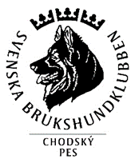
PM Chodský pes klubbens officiella Nose Work tävling TSM NW1 söndag 18 september 2022

Plats: Kvarntorpshögen, Kumla, Örebro län
Närmaste adress: Kvarntorp 251, 692 92 KUMLA, länk googlemaps: Kvarntorpshögen – Google Maps Följ vägen tills ni kommer till skidbacken/skidanläggningen på vänster sida, parkera på den stora grusparkeringen på höger sida om vägen.
OBS! OBS! När ni rastar hunden så gör ni det längs vägen åt det hållet ni kom inkörandes ifrån. Går ni åt andra hållet så kommer ni in i sökområdena.

Tid: Startgrupp A: Inskrivning från kl. 08.30, Samling och banvandring kl. 09.00 utanför toaletterna.
Startgrupp B: Inskrivning från kl. 13.00, Samling och banvandring kl. 13.30 utanför toaletterna .
Prisutdelning ca kl. 17.00. Protokoll lämnas ut efter prisutdelning. Vill ni ha protokoll/diplom hemskickat ska frankerat kuvert i A4 format med din adress på lämnas i sekretariatet. Eventuellt vunna rosetter, priser mm skickas ej utan hämtas på plats vid prisutdelningen (eller skickas med annan tävlande som känner pristagaren som finns på plats).
Vid inskrivning ska reg.bevis/tävlingslicens, vaccinationsbevis och giltigt medlemsskap uppvisas (det kan vara lite svajjig täckning så se till att ha bild alternativt utskrift på giltigt medlemsskap snwk eller sbk membersite (från sbk behövs bild/utskrift på faktura där det står att medlemsskapet faktiskt är aktivt).
Tävlingsområde: Parkeringen, området runt husen vid skidanläggningen och vägen till sökområdena, se bild. Observera att rastning av hund endast sker längs vägen åt det håll ni körde in. På tävlingsområdet får max 2 m långt koppel användas. Visa hänsyn! och plocka självklart upp efter er hund. Rökning sker endast utanför tävlingsområdet, plocka upp ordentligt släckta fimpar och släng dem i papperskorg.
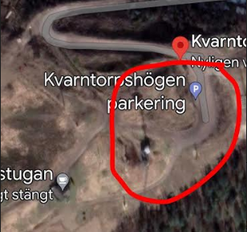
Domare: Jeanette Arnesson och Anna Den Braver
Tävlingsledare: Åsa Tiderman
Tävlingssekreterare: Anette Bååth
Information: Max antal tävlande; 40 st.
Trappa finns in till sökområden inomhus.
Då kvarntorpsbacken är ett omtyckt utflyktsmål så kommer det att finnas andra besökare på området både till fots, med hund och till cykel. Detta gör att vid utomhussök och fordonssök så finns möjligheten att det kommer cyklister, fotgängare och promenerande hundar förbi med ett avstånd på ca 25 m.
Möjlighet att ställa upp husvagn/husbil finns på området, vill ni göra det så maila till frida.holst.pettersson@gmail.com
Ingen kafeteria kommer finnas på plats, så medtag eget fika. Många olika matställen finns i Kumla som ligger ca 15 min bilfärd från tävlingsplatsen.
Det är MYCKET viktigt att alla tävlande är inlästa och införstådda med det regelverk som gäller för Nose Work tävlingar. Regelverket hittar ni i länken nedan:
Microsoft Word - SNWK Slutligt Regelverk - Nosework 2022_rev2.docx
Börjar din hund löpa, meddela tävlingssekreteraren omgående på anette.baath@gmail.com Löptikar får deltaga, men startar sist och ska ha tikskydd på hela tävlingsområdet.
Vid frågor innan tävlingsdagen, ställ din fråga till frida.holst.pettersson@gmail.com
Vid frågor på tävlingsdagen, använd telefonnummer 070-735 23 52 alt. 0708-41 59 50
Varmt välkomna på tävling!
/Chodský pes klubben

